Html5新特性

1. **html5的概述**

**1.html5的历史：**

1)1993年，HTML首次以因特网草案的形式发布。20世纪90年代的人见证了HTML的大幅发展，从2.0版，到3.2版和4.0版.

2)1999年的4.01版。随着HTML的发展，W3C（万维网联盟）掌握了对HTML规范的控制权。在快速发布了这4个版本之后，业界普遍认为HTML已经到了穷途末路，对Web标准的焦点也开始转移到了XML和XHTML上，HTML被放在了次要位置。不过在此期间，HTML体现了顽强的生命力，主要的网站内容还是基于HTML的。  
 3)2004年一些浏览器厂商成立了WHATWG（Web Hypertext Application Technology Working Group，Web超文本应用技术工作组）。他们创立了HTML5规范，同时开始专门针对Web应用开发新功能--这被WHATWG认为是HTML中最薄弱的环节。Web 2.0这个新词正是在那个时候被发明的。Web 2.0实至名归，开创了Web的第二个时代。旧的静态网站逐渐让位于需要更多特性的动态网站和社交网站--这其中的新功能真的是数不胜数。  
 4）2006年，W3C又重新介入HTML，并于2008年发布了HTML5的工作草案。

5）2009年，XHTML 2工作组停止工作。

6）2010年，因为HTML5能解决非常实际的问题（随后可以看到），所以在规范还未定稿的情况下，各大浏览器厂家就已经按捺不住了，开始对旗下产品进行升级以支持HTML5的新功能。这样，得益于浏览器的实验性反馈，HTML5规范也得到了持续完善，HTML5以这种方式迅速融入到对Web平台的实质性改进中。

1. **Html5头部声明**

XHTML 1.0

<!DOCTYPE html PUBLIC "-//W3C//DTD XHTML 1.0 Transitional//EN"

"http://www.w3.org/TR/xhtml1/DTD/xhtml1-transitional.dtd">标签来声明它采用哪种标准来解析当前网页

<html xmlns="http://www.w3.org/1999/xhtml">

<meta http-equiv="content-type" content="text/html; charset=utf-8">

### HTML5

### <!DOCTYPE html>

<html>

<meta charset="utf-8">文档的字符编码

**二、html5标签的语义化：**

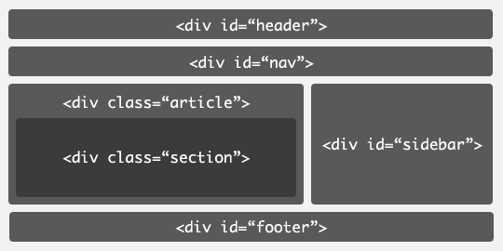  
  上图中我们非常清晰的看到了，一个普通的页面，会有头部，导航，文章内容，还有附着的右边栏，还有底部等模块，而我们是通过class进行区分，并通过 不同的css样式来处理的。但相对来说class不是通用的标准的规范，搜索引擎只能去猜测某部分的功能，另外就是此页面程序交给视力障碍人士来阅读的话，文档结构和内容也不会很清晰。而HTML5新标签带来的新的布局则是下面这种情况：  
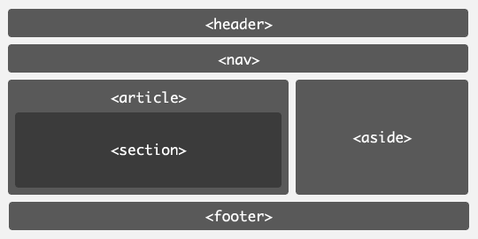

HTML5的最大的意义在于改变了 Web 文档的结构方式，借助 header, footer, section, article 这些标签，我们可以实现更具结构化，语义化的 Web 文档。这样，搜索引擎可以更容易索引 Web 站点，我们也可以搜索到更快，更准确的信息。 更容易让屏幕阅读器读出网页内容。更好的体现页面的主题。兼容性更好，支持更多的网络设备。

1.header标签  
  header标签定义文档的页眉，通常是一些引导和导航信息。它不局限于写在网页头部，也可以写在网页内容里面。通常<header>标签至少包含（但不局限于）一个标题标记（<h1>-<h6>），还可以包括<hgroup>标签，还可以包括表格内容、标识、搜索表单、<nav>导航等。

2.nav标签  
  nav标签代表页面的一个部分，是一个可以作为页面导航的链接组，其中的导航元素链接到其它页面或者当前页面的其它部分，使html代码在语义化方面更加精确，同时对于屏幕阅读器等设备的支持也更好。

3.section标签  
  section标签，定义文档中的节。一般用于成节的内容，会在文档流中开始一个新的节。它用来表现普通的文档内容或应用区块，通常由内容及其标题组成。但section元素标签并非一个普通的容器元素，它表示一段专题性的内容，一般会带有标题。  
  当我们描述一件具体的事物的时候，通常鼓励使用article来代替section；当我们使用section时，仍然可以使用h1来作为标题，而不用担心它所处的位置，以及其它地方是否用到；当一个容器需要被直接定义样式或通过脚本定义行为时，推荐使用div元素而非section。

4.article标签  
  article是一个特殊的section标签，它比section具有更明确的语义，它代表一个独立的、完整的相关内容块，可独立于页面其它内容使用。例如一篇完整的论坛帖子，一篇博客文章，一个用户评论等等。一般来说，article会有标题部分（通常包含在header内），有时也会包含footer。article可以嵌套，内层的article对外层的article标签有隶属关系。例如，一篇博客的文章，可以用 article显示，然后一些评论可以以article的形式嵌入其中。

5.aside标签  
   aside标签用来装载非正文的内容，被视为页面里面一个单独的部分。它包含的内容与页面的主要内容是分开的，可以被删除，而不会影响到网页的内容、章节或是页面所要传达的信息。例如广告，成组的链接，侧边栏等等。

6.footer标签  
  footer标签定义section或document的页脚，包含了与页面、文章或是部分内容有关的信息，比如说文章的作者或者日期。作为页面的页脚时，一般包含了版权、相关文件和链接。它和<header>标签使用基本一样，可以在一个页面中多次使用，如果在一个区段的后面加入 footer，那么它就相当于该区段的页脚了。

header,nav,article,section,aside,footer这些html5的标签本质上和div没有任何区别，他们的实质性作用就是让你的html代码有语义。也就是说，仅仅在html使用它们并不会显示出他们语义中包含的意思。还需要针对每一个标签编写相应的css。

**三、html5新增标签的特性（video，audio，canvas，form表单标签独有的特性）；**

**1.audio音频播放器，不再依赖于flash插件即可播放；**

浏览器制造商并非都同意使用某种音频文件格式。下表展示了网页中可以使用的音频文件格式，但是并非所有格式都能用于所有浏览器。

**HTML5浏览器和音频格式兼容性：**

|  |  |  |  |  |  |
| --- | --- | --- | --- | --- | --- |
| **音频格式** | **Chrome** | **Firefox** | **IE9** | **Opera** | **Safari** |
| OGG | 支持 | 支持 | 不支持 | 支持 | 不支持 |
| MP3 | 支持 | 不支持 | 支持 | 不支持 | 支持 |
| WAV | 不支持 | 支持 | 不支持 | 支持 | 支持 |

没有一种通用的文件格式让每个浏览器都使用单个文件格式意味着至少有 2/5 的浏览器无法播放某些声音。这不是无法在单一音频标准中达成一致的浏览器制造商不妥协的问题，而是涉及专利权和特许权使用费的法律和财务问题。

**解决方案：使用三种文件类型和<audio>标签**

<audio controls>  
    <source src=”html5/take_you_fly.ogg” />  
    <source src=”html5/take_you_fly.mp3″ />  
    <source src=”html5/take_you_fly.wav” />

Your browser does not support the video tag.  
</audio>

无论访问者使用什么浏览器，它都将自动选择所读取的第一个文件类型，并为您播放声音。

**没有两个是完全相同的，下图是各浏览器中audio的样式：**

[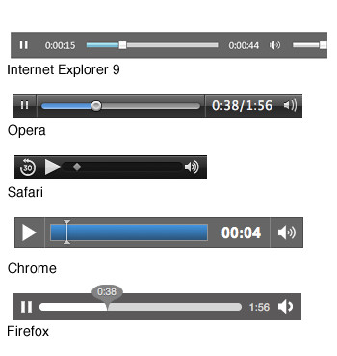](http://cdn-blog.mimvp.com/wp-content/uploads/2015/09/html5-audio-add-background-music-01.jpg)

## **2.video标签**

video 元素支持三种视频格式：

|  |  |  |  |  |  |
| --- | --- | --- | --- | --- | --- |
| **视频格式** | **Chrome** | **Firefox** | **IE9** | **Opera** | **Safari** |
| OGG | 支持 | 支持 | 不支持 | 支持 | 不支持 |
| MPEG 4 | 支持 | 不支持 | 支持 | 不支持 | 支持 |
| WebM | 支持 | 支持 | 不支持 | 支持 | 不支持 |

<video width="320" height="240" controls="controls">

<source src="movie.ogg" type="video/ogg">

<source src="movie.mp4" type="video/mp4">

Your browser does not support the video tag.

</video>

和audio标签一样，video标签在各个浏览器中的样式也不一样，如果需要统一样式可以自定义。

Audio，video播放器的相关属性：

autoplay自动播放，Controls显示控件，比如播放按钮，loop当媒介文件完成播放后再次开始播放。poster在用户点击播放按钮前显示的图像（audio没有）。preload视频在页面加载时进行加载，并预备播放，如果使用 "autoplay"，则忽略该属性。

src引入视频地址的url

1. **canvas 提供了通过 JavaScript 绘制图形的方法，此方法使用简单但功能强大。**

在canvas 中可以绘制任意图形。浏览器支持多个canvas，并通过不同的 API 提供图形绘制功能。很多游戏都是用canvas开发的；Canvas本质上是位图画布，其上绘制的图形是不可缩放的。绘制出来的对象不属于页面DOM机构或者任何命名空间。<canvas> 标签只是图形容器，必须使用脚本来绘制图形。

例子：太阳系的运动

1. **form表单中input新增的一些type类型：**

邮箱：email；地址：url；date：date；time：time；month：month；week：week；数字：number；滚动条：range；搜索：search；颜色：color；

1. **html5结合css3绘制图形**

Css3的一些常用样式：

1. 圆角border-radius
2. 投影效果box-shadow
3. 文字投影text-shadow
4. 渐变gradient
5. 镂空文字text-stroke
6. 动画transition

例子：绘制图形，以及css运动

**五、HTML5的优势**

　　1、提高可用性和改进用户的友好体验；

　　2、新标签这将有助于开发人员定义重要的内容；

　　3、可以给站点带来更多的多媒体元素(视频和音频)；

　　4、可以很好的替代FLASH；

　　5、当涉及到网站的抓取和索引的时候，对于SEO很友好；

6、大量应用于移动应用程序和游戏。

**六、HTML5的不足**

　　1、HTML5 本身还在发展中，它不是用户应用的最迫切需求，更多是厂商试图改变软件生态格局的战略需求。

　　2、HTML5的兼容性受限于各大浏览器表现，例如微软的IE和fireforx之间存在很多差别。

　　3、HTML5需要一个成熟完整的开发环境，目前还缺少。

4、HTML5功能的暴增，浏览器必须有一个高效的图形引擎和脚本引擎。

1. **html5 项目中的应用**

主要就是用html5的新标签搭建框架，用css3 写它的样式；